**ΕΝΔΕΙΚΤΙΚΕΣ/ΠΡΟΤΕΙΝΟΜΕΝΕΣ ΛΥΣΕΙΣ**

**ΓΙΑ ΤΗΝ ΕΡΓΑΣΤΗΡΙΑΚΗ ΑΣΚΗΣΗ ΣΤΑ ΠΛΑΙΣΙΑ ΤΟΥ**

**2ΟΥ ΣΧΟΛΕΙΟΥ ΚΩΔΙΚΑ (3Η ΗΜΕΡΑ – Advanced MySQL).**

**Άσκηση 1:** Για την άσκηση 1 σας δίνετε ένα αρχείο ‘**traveAgency.sql’** που περιέχει τις SQL εντολές για να δημιουργήσετε την βάση και να εισάγετε δεδομένα στο ***phpmyadmin.***

Η διαδικασία που πρέπει να ακολουθήσετε για να γίνει η Εισαγωγή της βάσης μέσα στο εργαλείο είναι η παρακάτω:

1. 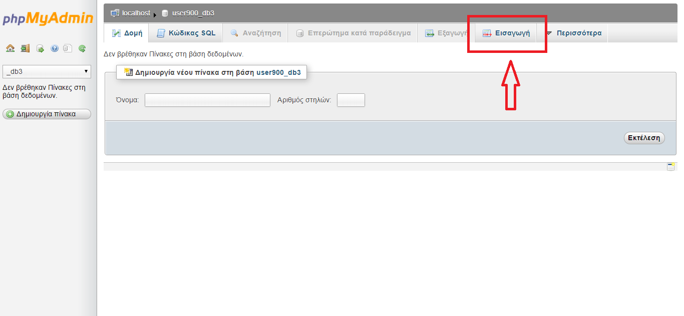Είσοδος στο phpadmin (<http://ellaksrv.datacenter.uoc.gr/phpmyadmin/>)
2. Επιλογή μίας database π.χ. (_db1, _db2 κλπ.)
3. Επιλογή «**Εισαγωγή**» στο οριζόντιο μενού.
4. Αφού κάνετε κλικ στην επιλογή «**Εισαγωγή**» θα ανοίξει μία σελίδα με τίτλο «**Εισαγωγή στη βάση δεδομένων «userID_db3»**».
5. Παρακάτω στην ίδια σελίδα στην παράγραφο «**Αρχείο για εισαγωγή**» θα κάνετε κλικ στο κουμπί «**Choose file**» και θα επιλέξετε το αρχείο «**travelAgency.sql**» από τον υπολογιστή σας. Αφού το κάνετε αυτό, θα πρέπει να κάνετε κλικ στο κουμπί «**Εκτέλεση**» στο κάτω μέρος της σελίδας.

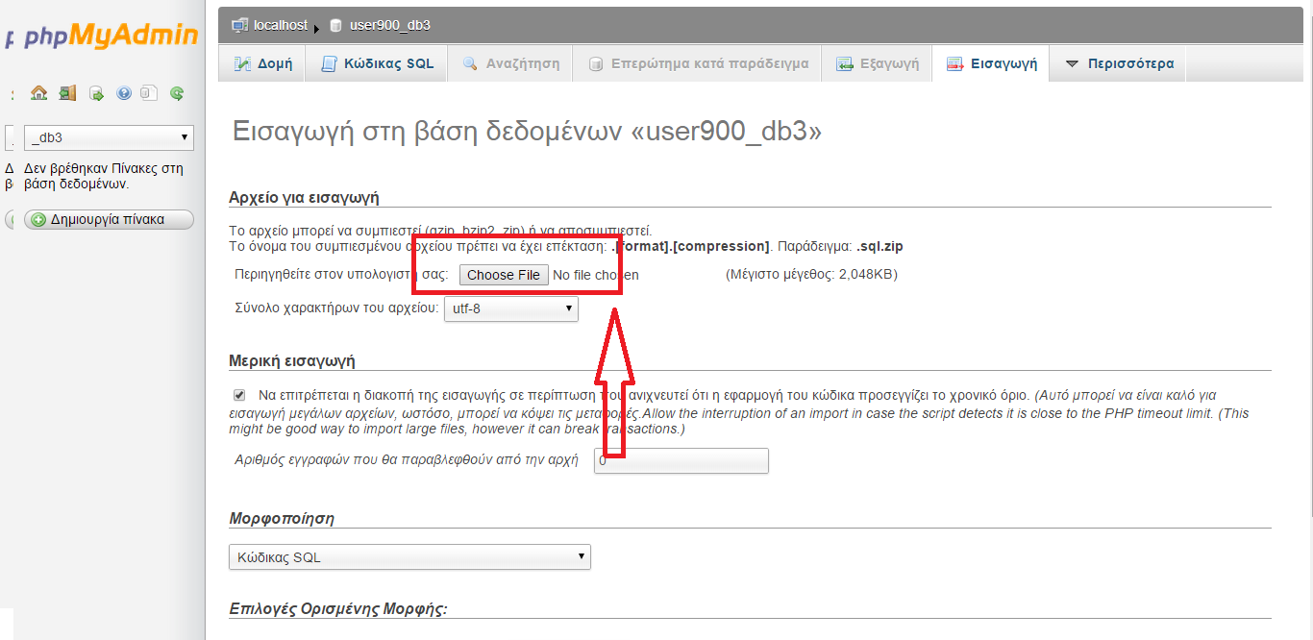

1. Αφού εκτελέσετε τα παραπάνω βήματα με επιτυχία, θα έχετε την δυνατότητα να δείτε τους δημιουργημένους πίνακες αλλά και τα δεδομένα που έχουν εισαχθεί αυτόματα στην βάση σας.

**Άσκηση 2**:Να γράψετε τις παρακάτω επερωτήσεις σε SQL.

**2.1** Εισαγωγή τιμών στον πίνακα tours με την εντολή **INSERT**.

**INSERT INTO tours(title,description,begin_date,end_date,maxPersons,minPersons,multimedia_file,costPerPerson,statusId)**

**VALUES**

**('Εκδρομή στο Ηράκλειο Κρήτης','Από τους πιο ρομαντικούς προορισμούς στην Ελλάδα.','2015-09-20','2015-09-30',20,10,'heraklion.jpg',300,1);**

**2.2** Βρείτε όλους τους πελάτες του ταξιδιωτικού πρακτορείου.

**SELECT * FROM customers**

**2.3** Βρείτε τα ονόματα και τα επώνυμα των πελατών του ταξιδιωτικού πρακτορείου.

**SELECT name,surname FROM customers**

ή μπορεί κάποιος να χρησιμοποιήσει την συνάρτηση «**CONCAT**»

**SELECT CONCAT(name,** **' ',surname) AS fullname**

**FROM customers**

**2.4** Βρείτε το όνομα και το επώνυμο των πελατών οι οποίοι έχουν κάνει αίτηση για εκδρομή.

**SELECT DISTINCT c.name,c.surname**

**FROM customers c, requests r**

**WHERE c.cid = r.cid**

***Η εντολή DISTINCT απαλοίφει τα διπλότυπα στα αποτελέσματα.***

**2.5** Βρείτε όλες τις εκδρομές που έχει το ταξιδιωτικό πρακτορείο και έχουν ‘ΟΛΟΚΛΗΡΩΘΕΙ’ . (Εδώ θα κάνετε χρήση του πεδίου statusId από τον πίνακα status_tours.)

**SELECT \***

**FROM tours t**

**WHERE t.statusId = 2**

**2.6** Βρείτε το συνολικό ποσό που θα κοστίσει μια εκδρομή για έναν πελάτη που έχει εγκριθεί η αίτησή του και εφόσον η εκδρομή είναι στην κατάσταση ‘Εν αναμονή εγγραφών’.

(Βοήθεια: πρέπει να λάβετε υπόψην σας ότι ένας πελάτης μπορεί να έχει δηλώσει περισσότερα άτομα για μία εκδρομή)

**SELECT SUM(r.numOfPersons) * t.costPerPerson**

**FROM tours t, requests r, customers c**

**WHERE t.tid = r.tid AND c.cid = r.cid**

**AND r.statusId = 2 AND t.statusId = 1 AND c.cid = 5 AND t.tid = 5**

**2.7** Βρείτε τις διαθέσιμες θέσεις για μία συγκεκριμένη εκδρομή.

(Βοήθεια:Θα λάβετε υπόψην σας τις αιτήσεις που έχουν γίνει Verified και το ότι η εκδρομή είναι σε κατάσταση ‘Εν αναμονή εγγραφών’ .)

**SELECT t.maxPersons - SUM(r.numOfPersons)**

**FROM requests r,tours t**

**WHERE t.tid = r.tid**

**AND t.tid = 5 AND t.statusId = 1 and r.statusId = 2**